**中外政治专题**

**中国政治**

**纲要线索**

一、先秦

1.尧舜禹：禅让制

2.夏朝：世袭制

3.西周：分封制

二、封建专制主义中央集权

专制主义中央集权制度的含义：专制制度是指皇帝个人专断独裁，集国家最高权力于一身，中央集权式指地方完全由中央管理和控制，绝对服从中央专制主义中央集权式——我国封建社会基本的政治制度。

基本线索： 战国——提出（韩非子） 秦朝——确立 两汉——巩固

隋唐——完善 宋元——发展 明清——强化 民国——结束

1.提出、萌芽：战国--韩非 君主专制中央集权封建国家

2.建立：秦朝——政治：封建专制主义中央集权制度 思想： 焚书坑儒（李斯）

3.巩固：汉朝——政治：削弱王国势力 思想：罢黜百家，独尊儒术

4.完善：隋唐——完善三省六部制 科举制

5.加强：宋朝——赵匡胤：杯酒释兵权

6.发展：元——行省制

7.强化到顶峰：明清——明：政治：废除行省制、丞相制，设三司六部；设特务机构；思想：八股取士

清：政治：军机处 思想：文字狱

8废除：清朝晚期

三、中华民国：民主共和制。代表人物：孙中山

四、中华人民共和国：社会主义制度

1.初步：1956年三大改造基本完成：初步建立起社会主义的基本制度。

2.发展：1956—现在

## 《古代中国的政治》思维导图

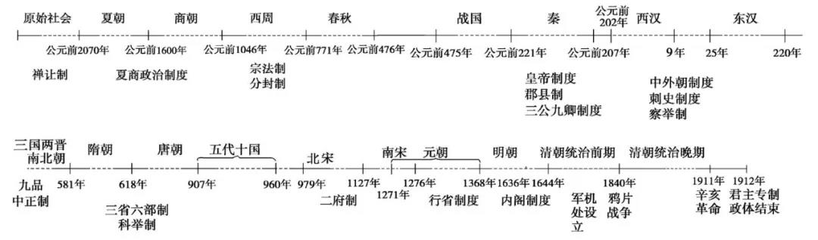

**1.朝代更替**

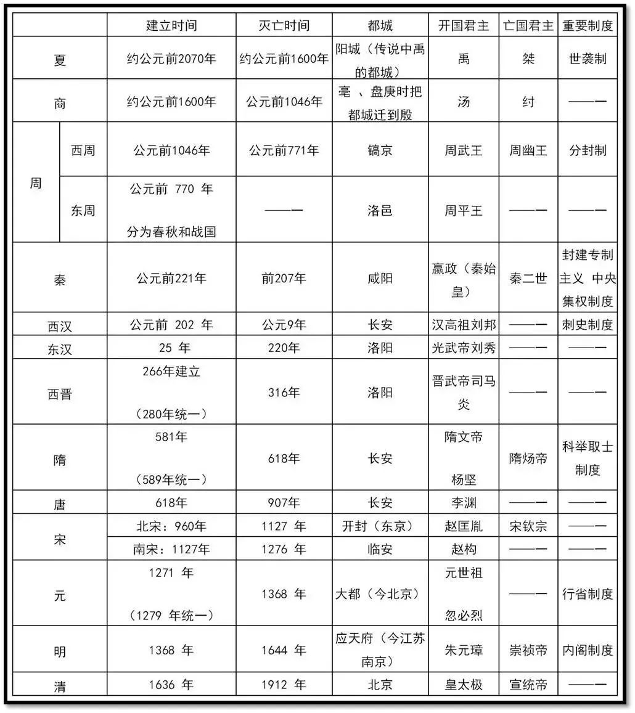

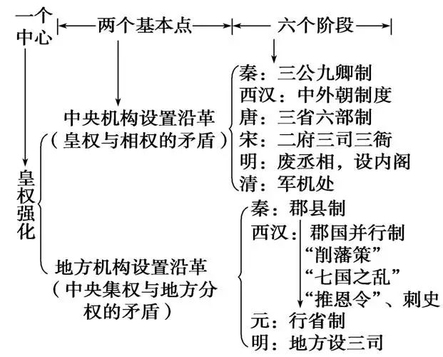**2.框架结构**

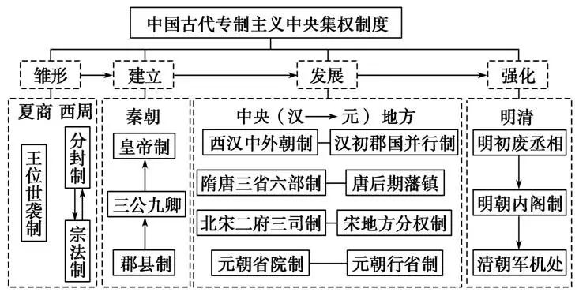

**3.思维导图**

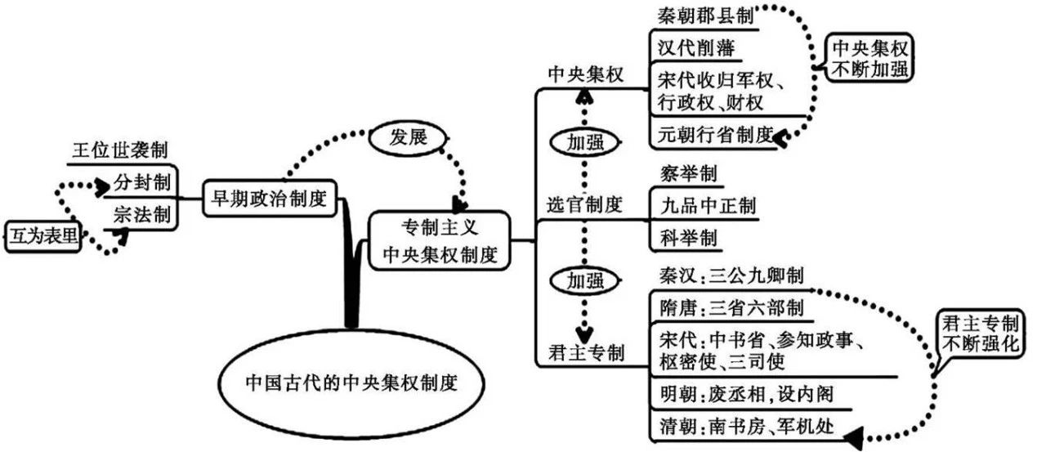

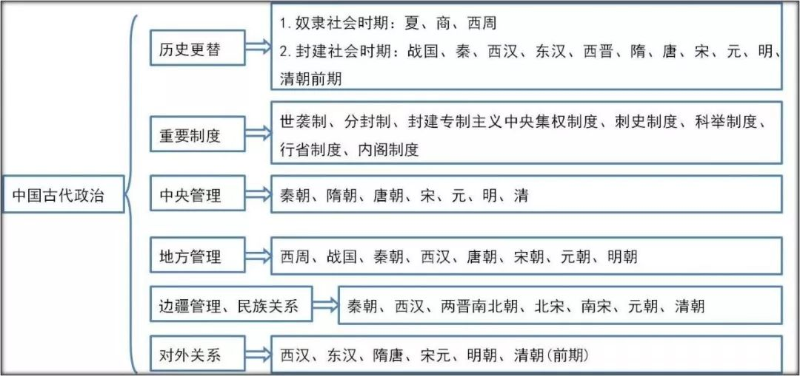

**知识梳理**

1. **世袭制——夏**禹建立夏，禹的儿子启继承了他的位置，从此，世袭制代替了禅让制，“公天下”变成了“家天下”。  
   **二、分封制——西周**（1）目的：为巩固统治 （2）内容：①根据血缘关系和功劳大小，天子把土地和人民分给**宗亲和功臣**（分封的对象），授予他们管理土地和人民的权力，建立诸侯国。②诸侯要服从周天子的命令，向天子进纳贡物，平时镇守疆土，服从周王调兵。（诸侯的义务）（2）意义（作用）：开发了边疆，加强了统治，使西周成为一个强盛的国家。

分封制链接

●“齐鲁大地”、“封邦建国”、“燕赵之地”、“封建亲戚，以藩屏周”、“三晋之地”等称谓都来于分封制。

●西汉初期，刘邦曾实行分封制，后引发“七国之乱”。汉武帝时为了加强中央集权，在政治上颁布了“推恩令”，解决了地方诸侯国对中央的威胁。

●西晋初年，晋武帝大封同姓诸王，晋惠帝时出现了“八王之乱”。西晋从此衰落。

●明朝朱元璋先后分封诸子为王，驻守各地，监控地方，巩固皇室。  
**三、封建专制主义中央集权制度的演变过程**  
专制主义中央集权制度是中国封建社会政治制度的集中体现。它经历了产生、形成、确立、完备、强化、衰亡的发展过程。  
**（一）中国古代的政治制度——专制主义中央集权制**战国：初步形成

（1）提出、萌芽：战国时期 相关史实：法家代表人物韩非强调依法治国，建立中央集权专制统治；商鞅变法确立县制，初步确立君主

集权的政治体制。

（2）建立：秦朝 相关史实：秦始皇统一中国后,正式建立了君主专制中央集权制度:最高统治者称皇帝,总揽全国军政大权；中央设丞相、太尉、御史大夫，分管行政、军事和监察；地方实行郡县制。

（3）巩固：西汉 相关史实：汉武帝实行“推恩令”，削弱诸侯王势力；实行“罢黜百家，独尊儒术”，儒学居于主导地位

（4）完善：隋唐时期 相关史实：创立并完善科举制，有利于选拔人才，有利于加强中央集权；实行三省六部制，使专制主义中央集权制度进一步完善。

1. 加强：北宋 相关史实：在中央，采取分化事权的办法，设立多重机构，削弱相权，加强皇权；在地方，派文官担任各地州县长官；在各州府设置通判，以分知州的权力；设置转运使，把地方财赋收归中央，中央集权达到前所未有的程度。

（6）发展：元朝 相关史实：实行行省制度，奠定了省级行政区划的基础。

（7）强化到顶峰：明清时期 相关史实：明朝：中央废丞相，权分六部；地方设三司；思想上“八股取士”。 清朝：设军机处，大兴文字狱，专制主义中央集权制达到顶峰。

（8）废除：民国 相关史实：辛亥革命，推翻了清朝的反动统治，宣告中国两千多年君主专制制度的终结。

**历代王朝加强中央集权在中央、地方、思想方面的具体措施**

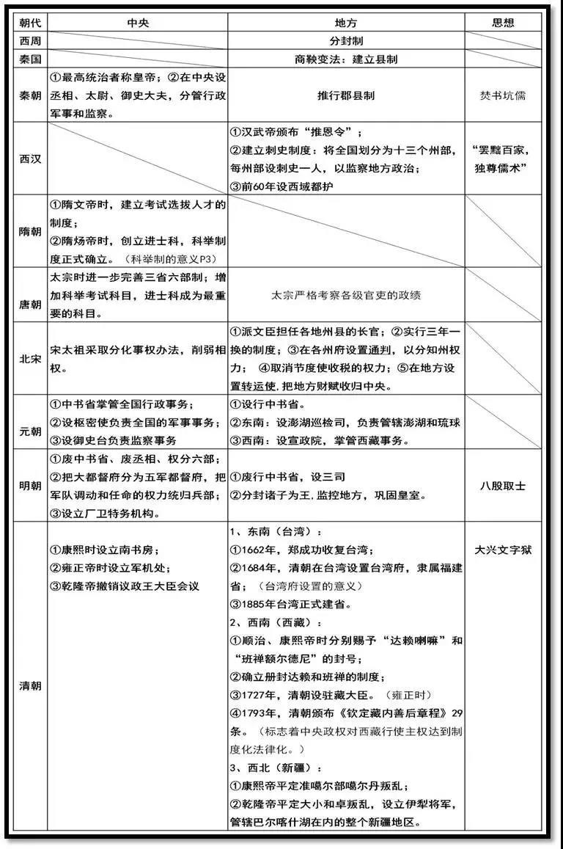

**拓展延伸  
封建专制主义中央集权制度的矛盾和影响分析：**  
**1.基本矛盾和发展趋势**一是皇权和相权的矛盾。其发展总趋势是皇权不断加强，相权不断削弱，最后被废除。二是中央集权和地方分权的矛盾。其发展总趋势是地方权力不断收归中央，中央集权不断加强。  
**2.影响：**（1）一方面，中央集权制度有利于多民族封建国家的建立巩固和发展，有利于维护祖国统一与领土完整。（2）另一方面，皇权专制极易造成暴政、腐败，成为阻碍历史发展的因素。在封建社会末期，阻碍了新兴资本主义生产关系萌芽的发展。  
**3.趋势（特点）：**君权不断加强，相权不断削弱，直至废除；中央权力不断增强，地方权力不断削弱。  
**4.学习启示：**现阶段的中国要坚持党的民主集中制，完善人民代表大会制度，加强民主和法制建设；坚持党的领导、人民当家作主、依法治国有机统一，做好中央集权和地方分权的有机统一，发挥中央和地方两个积极性，实现社会的和谐发展。  
**（二）中国近现代的民主政治**

|  |  |  |  |
| --- | --- | --- | --- |
| 中  国  近  现  代  政  治  制  度 | 近代史 | 戊戌变法 | 学习君主制立宪制 |
| 辛亥革命 | 学习总统共和制 |
| 现代史 | 新民主主义革命——社会主义革命过渡时期 | 人民代表大会制度  民族区域自治制度 |
| 社会主义现代化建设 | 社会主义制度  有中国特色的社会主义道路  一国两制 |
|  | | |

1.近代资产阶级民主政治的发展历程

（1）19世纪末，维新变法运动高涨,成为中国近代第一次思想启蒙运动；

1898年的戊戌变法(“百日维新”)，主张建立君主立宪制的资产阶级民主政体。

（2）1911年的辛亥革命,宣告了中国两千多年君主专制制度的终结。1912年建立资产阶级民主共和国——中华民国,颁布《中华民国临时约法》,颁布法令,改变社会习俗,使“民主”、“共和”、“平等’观念深人人心。

（3）1915年，兴起新文化运动,(前期)提倡民主,反对专制,提倡科学,反对愚昧迷信；(后期)李大钊传播马克思主义和十月革命。马克思主义传播成为五四运动后新文化运动的主流。

2. 社会主义民主道路的探索历程

从1919年五四运动到1949年新中国成立的新民主主义革命时期，在中国共产党的领导下，由照搬苏联模式的探索历程 到“走中国特色的革命道路”——农村包围城市、武装夺取政权的革命道路,最终取得新民主主义革命的胜利。

3. 社会主义建设时期的民主法制历程

（1）1949年9月,第一届中国人民政治协商会议通过的《共同纲领》，初步建立了中共领导的多党合作和政治协商制度。

（2）1954年，第一届全国人民代表大会通过第一部社会主义类型的宪法《 中华人民共和国宪法》；同时,人民代表大会制度建立,成为我国的根本政治制度。

（3）“文化大革命”期间，我国的民主法制建设遭到严重破坏。

（4）改革开放后, 1982年通过第四部《中华人民共和国宪法》，逐步形成以宪法为核心的中国特色社会主义法律体系,民主法制建设不断完善，我国逐步向依法治国的道路迈进。

**世界政治**

**世界近现代史的资产阶级民主与法制**

|  |  |  |
| --- | --- | --- |
| 世界主要政治制度 | 古代 | 古希腊：雅典的民主制（公民大会） |
| 古印度：种姓制度 |
| 古罗马：共和制 |
| 罗马帝国：帝国制 |
| 近代资产阶级 | 英国：（资产阶级革命的开端）君主立宪制 |
| 美国：独立战争；三权分立的共和政体（三权分立） |
| 法国：法国大革命；共和政体 |
| 日本：明治维新；君主立宪制 |
| 中国：戊戌变法：君主立宪制；辛亥革命：共和政体 |
| 无  产  阶  级 | 俄国：十月革命，社会主义制度（1991年解体，被资本主义制度所取代） |
| 中国：新中国成立；社会主义制度（1956年底，三大改造完成后确立） |

1.英国：1689年,英国颁布《权利法案》,以法律形式对国王的权力进行了明确的制约,君主立宪制的资产阶级统治开始确立起来，是人治走向法治的开始。

2.法国： 1789年,法国颁布《人权宣言》,体现了反对封建专制和封建等级制度的要求,成为资产阶级革命的旗帜，维护了资产阶级的利益；1804年颁布的《拿破仑法典》维护了法国大革命的成果,确立了资本主义社会的立法规范。

3.俄国：1861年,沙皇亚历山大二世颁布了废除农奴制的法令。法令规定:农奴获得人身自由，可以改变身份，自由转换职业；农奴在获得解放的同时,可以获得一份土地, 但是必须出钱赎买,所出的价钱高出当时的地价。

4.美国：（1） 1776 年,北美大陆会议发表《独立宣言》,宣告了美利坚合众国的诞生；美国1787年宪法确立三权分立的民主原则，建立起联邦制、共和制的国家，建立了比较民主的资产阶级共和政体,有利于美国资本主义的发展。（2）1862年,林肯政府颁布了《解放黑人奴隶宣言》，使黑人奴隶获得了人身自由,调动了他们的积极性，推动了南北战争的进程。（3）1933年,罗斯福新政的中心措施是根据《全国工业复兴法》对工业进行调整，使美国经济开始缓慢复苏,工业生产有所恢复,对资本主义世界产生了深远。

**世界近现代史的资产阶级民主与法制**

1.1848年《共产党宣言》的发表,标志着马克思主义的诞生，从此，在科学理论的指导下，国际共产主义运动兴起并蓬勃发展。

2.1871年的巴黎公社运动是无产阶级推翻资产阶级统治、建立无产阶级政权的第一次伟大尝试。

3. 1917年列宁领导俄国十月革命取得胜利,建立了世界上第一个无产阶级专政的国家，社会主义由理想变成了现实。为巩固苏维埃政权，苏俄政府没收地主、皇室和教会的土地,分给农民耕种,满足了广大农的土地要求。1936年,苏联颁布新宪法，宣布苏联是工农社会主义国家。